KARTA PRACY
KARTA PRACY
19.06.2020 GDDW KLASA 5F – Marcin Pazderski.

Temat: Co to jest złość i jak sobie z nią radzić.

Drogi uczniu na dzisiejszej lekcji dowiesz się co możesz zrobić ze swoją złością.

Złość sama w sobie nie jest zła. Często sygnalizuje nam, że coś jest nie tak, zatem pełni ważną funkcję informacyjną. Może być także maską dla innych trudnych emocji, takich jak: lęk, wstyd, czy smutek. Na dzisiejszej lekcji nauczymy się jak rozpoznać złość poprzez odczucia z ciała i jakie strategie wybrać, aby jak najlepiej sobie z nią radzić?

Na początku wykonaj zadanie 1, które ma na celu uruchomienie twoich refleksji na temat złości. Zachęcam do szczerości, ponieważ odpowiedzi będą tylko dla ciebie.

Zadanie 1

W wolnym czasie najbardziej lubię........................................................................................................................
...............................................................................................................................................................................
………………………………………………………………………………………………………………………………………………………………………..
Lubię, kiedy ludzie mówią mi.................................................................................................................................
…………………………………………………………………………………………………………………………………………………………………………
………………………………………………………………………………………………………………………………………………………..…………….…
Nie lubię, kiedy ludzie mówią mi...........................................................................................................................
………………………………………………………………………………………………………………………………………………………………………...
………………………………………………………………………………………………………………………………………………………………………..
Złości mnie, kiedy ktoś...........................................................................................................................................
…………………………………………………………………………………………………………………………………………………………………………
………………………………………………………………………………………………………………………………………………………………………..
Do szału doprowadza mnie...................................................................................................................................
………………………………………………………………………………………………………………………………………………………………………..
...............................................................................................................................................................................
Kiedy się złoszczę, to............................................................................................................................................
………………………………………………………………………………………………………………………………………………………………………..
………………………………………………………………………………………………………………………………………………………………………..
Kiedy się złoszczę pomaga mi................................................................................................................................
………………………………………………………………………………………………………………………………………………………………………..
………………………………………………………………………………………………………………………………………………………………………..
O swoich uczuciach najczęściej rozmawiam z.......................................................................................................
………………………………………………………………………………………………………………………………………………………………………..
…………………………………………………………………………………………………………………………….………………………………………….
Najtrudniej mi zachować spokój, gdy....................................................................................................................
………………………………………………………………………………………………………………………………………………………………………..
………………………………………………………………………………………………………………………………………………………………………..

Zadanie 2

Obejrzyj film i odpowiedz na pytania/

https://www.youtube.com/watch?v=r6g3_z0r770
Po co nam złość?
Jak rozpoznać w ciele narastającą złość?
Co może się kryć za złością?
Jak można wyrazić złość i jak warto to robić?

Złość, jak wszystkie inne emocje nie jest ani dobra, ani zła. Może być uzasadnioną i mądrą reakcją organizmu na daną sytuację. Złość należy zaakceptować, ale też odróżnić od agresywnego zachowania, do którego może ona prowadzić. Należy odróżnić emocje, które wyrażamy, od zachowania, które te emocje wywołują i które da się kontrolować
Złość jest ważnym sygnałem zarówno dla nas, jak i dla otoczenia:

Informuje, że pojawił się problem, że dzieje się coś niekorzystnego dla nas.

Pokazuje, że nasze potrzeby nie są zaspokojone, pomaga je rozpoznawać i zaspokoić.

Pokazuje, że zostały przekroczone nasze granice, pozwala je chronić i zachować własną odrębność.

Może mobilizować do działania, a także walki czy obrony w niebezpiecznych sytuacjach.

Ale pojawia się również wtedy gdy:

Chcemy uciec od odpowiedzialności

Tracimy poczucie kontroli nad innymi i sobą

Nie mamy pewności, że nasze poglądy i opinie są słuszne

Nie potrafimy rozwiązać inaczej konfliktu czy problemu

Kiedy odczuwamy złość nasze ciało wysyła nam różne sygnały. Odczytywanie tych sygnałów może być informacją pomagającą poznać swoje uczucia i zastosować strategie radzenia sobie ze złością. Sygnały te mogą się różnić u poszczególnych osób.

OBJAWY SOMATYCZNE (FIZJOLOGICZNE)

Jak nasze ciało pokazuje, że odczuwamy złość?
Złości towarzyszą takie objawy somatyczne, jak:
- przyspieszony oddech
- przyspieszone bicie serca
- wzrost ciśnienia krwi
- wzrost temperatury ciała, odczuwanie gorąca
- pocenie się
- czerwienienie się
- napinanie mięśni (np. zaciskanie pięści)
- drżenie mięśni (związane z ich nadmiernym napięciem)
- ucisk i suchość w gardle
- jąkanie się
- większa wrażliwość na bodźce
- reakcje przewodu pokarmowego (np. ból brzucha)

MYŚLI
Innymi rodzajami “sygnałów” gniewu są sygnały poznawcze (myśli). Mogą mieć one taką treść:
-”Nienawidzę Cię”
- “Jesteś głupi”
-”Mam ochotę coś zniszczyć”
- “Jestem głupi
- “Zaraz go/ją uderzę”
-“Mam ochotę powiedzieć mu/jej coś przykrego”
- “Nie cierpię tego robić (np. odrabiać lekcji”

DZIAŁANIA

- krzyk
- płacz
- plucie
- drapanie
- grożenie
- ucieczka
- bicie
- kopanie
- wypowiadanie przekleństw
- wiercenie się, itp.

Ważne jest też byście umieli rozpoznawać sytuację, które złość wyzwalają. Mogą być to zarówno sytuacje (wyzwalacze zewnętrzne), jak i myśli na temat tych sytuacji (wyzwalacze wewnętrzne).

CO MOŻNA ZROBIĆ ZE ZŁOŚCIĄ

ZADANIE 3

Napisz na termometrze sytuacje, które w twoim wywołały u ciebie wściekłość i furie, złość , irytacje ,lekkie zdenerwowanie, spokój. W nawiasie napisz, w jaki sposób sobie radziłeś z tymi stanami emocjonalnymi. Sprawdź czy w podobny sposób jak zaproponowano na rysunku poniżej czy w całkiem inny.
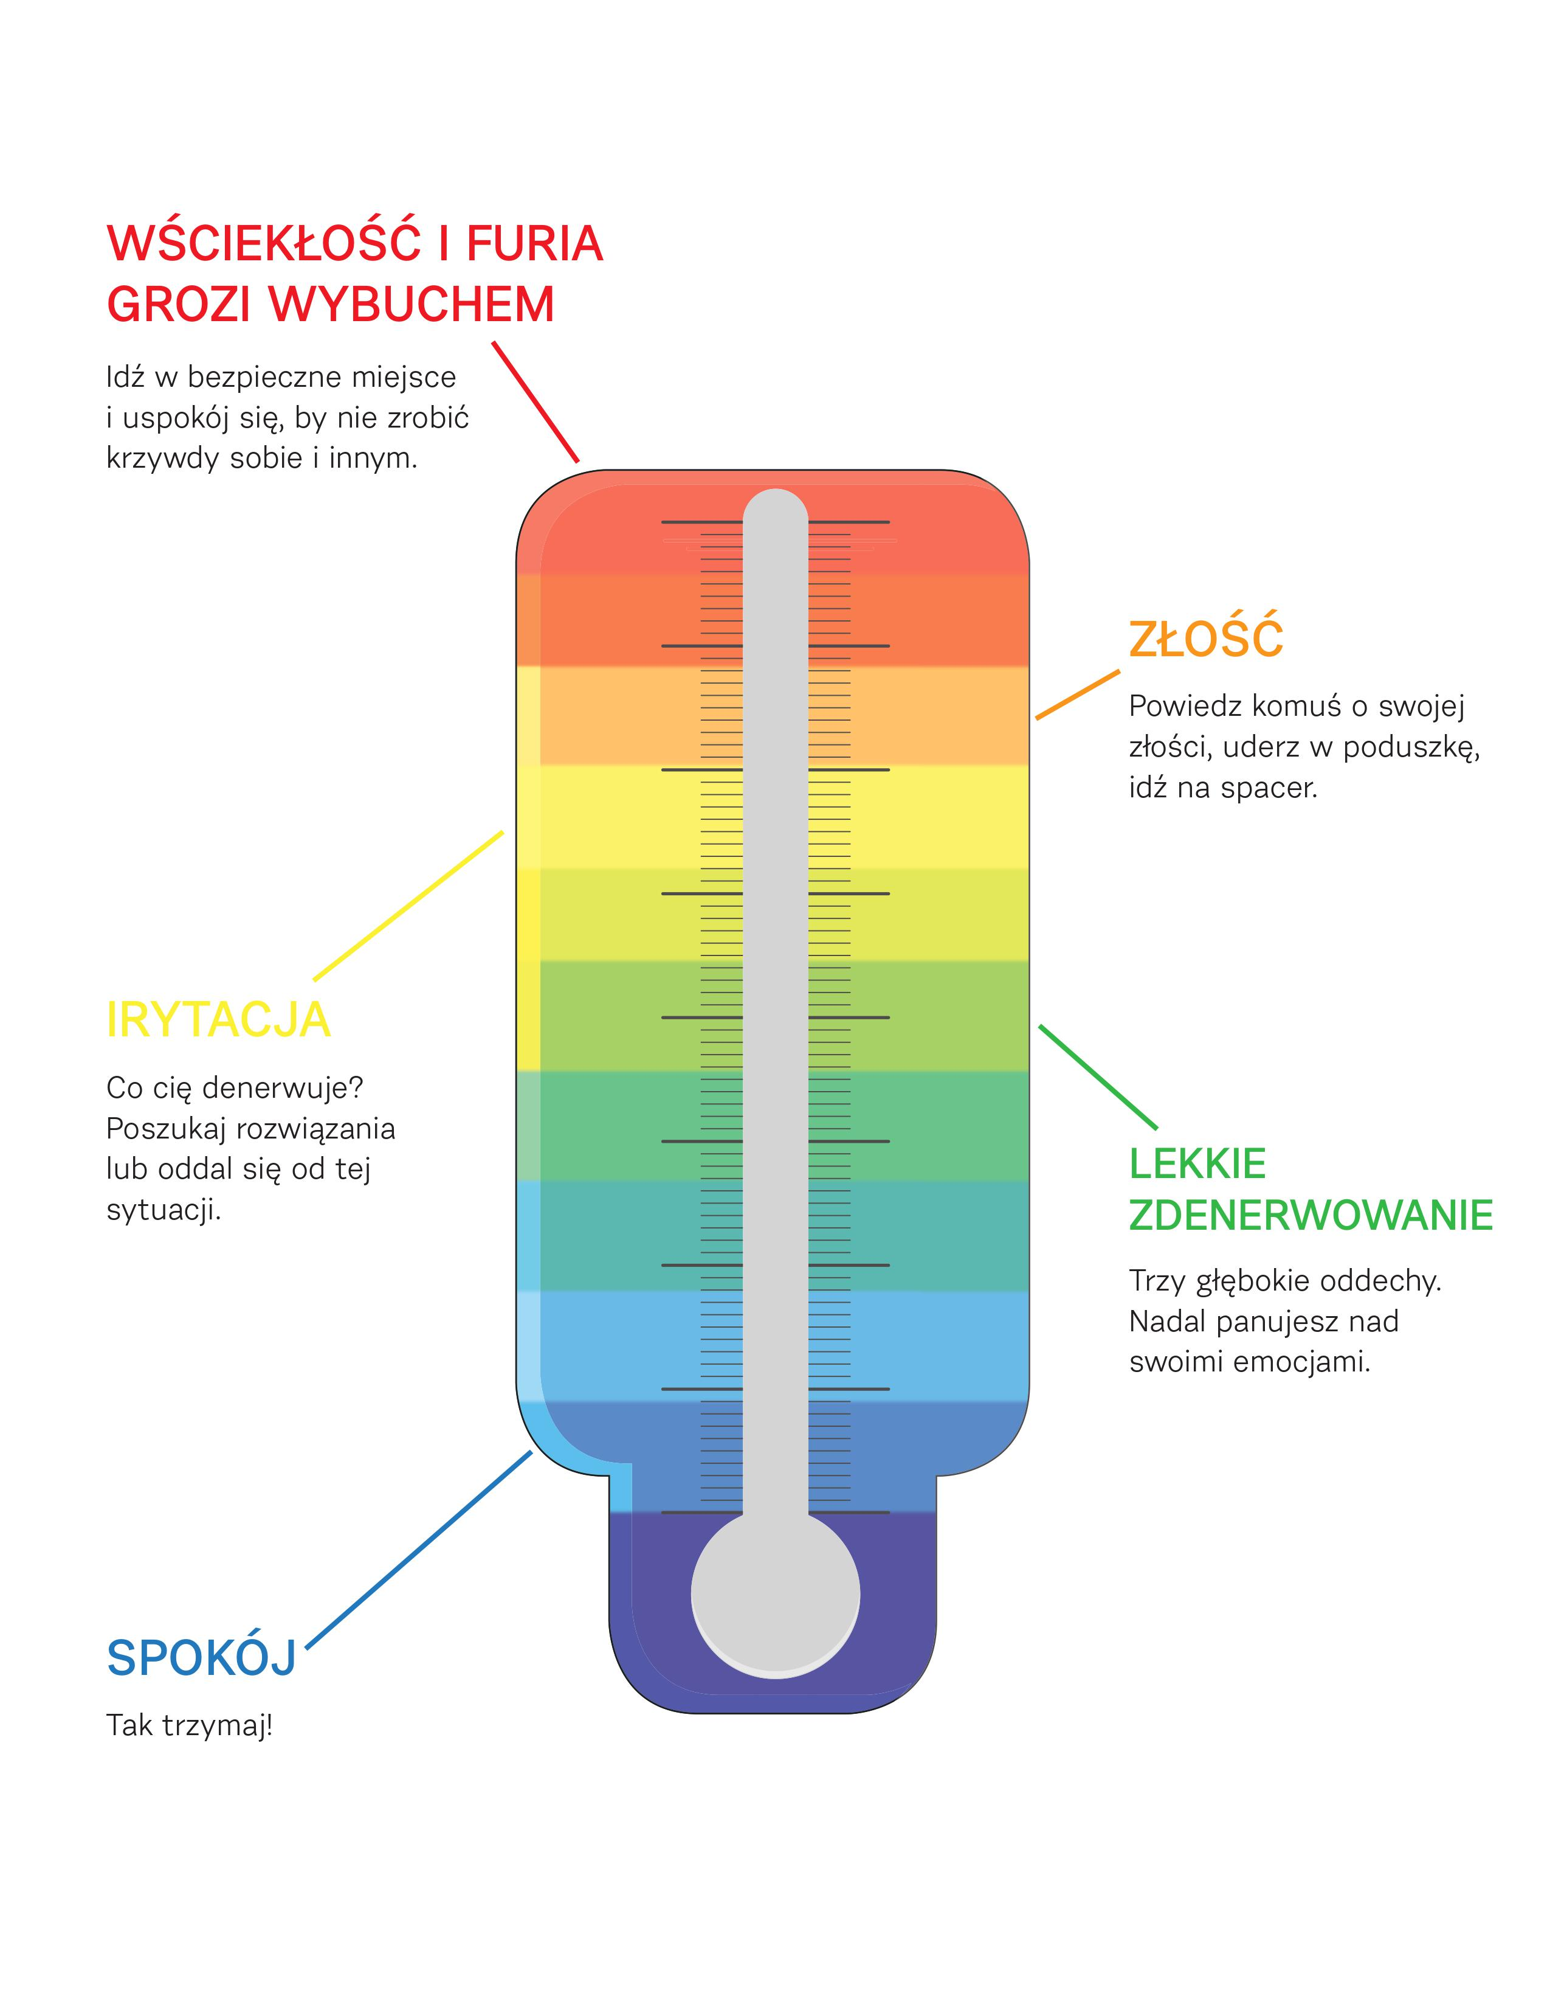

PRZYKŁADOWE SPOSOBY NA RADZENIE SOBIE ZE ZŁOŚCIĄ:

1. Ćwiczenia oddechowe
A. Wyprostujcie się, wciągnijcie powietrze nosem,(licząc do trzech), zatrzymajcie powietrze (licząc do trzech) i wydychajcie powietrze ustami (licząc do sześciu).
B. Możecie się położyć na łóżku lub podłodze. Połóżcie na brzuchu książkę. Oddychajcie i obserwujcie czy ta rzecz się podnosi. Starajcie się podnosić książkę powoli i coraz wyżej.
2. Spacer
3. Zabawa ze swoim zwierzakiem.
4. Słuchanie ulubionej muzyki.
5. Rozmawa z przyjazną osobą.
6. Odliczanie od 10 do 1.
7. Uderzanie w specjalny worek treningowy albo w poduszkę (ważne, by nie niszczyć czyjejś własności).
8. Zgniatanie piłeczki (może to być specjalna zabawka antystresowa, ale też plastelina, ciastolina, masa solna).
9. Wizualizacja
Wyobraź sobie bardzo przyjemną i relaksującą sytuację, np. że pływasz po jeziorze łódką, leżysz na plaży, lecisz na czarodziejskim dywanie, jesteś w statku kosmicznym. Możesz sobie wyobrażać jak unosisz się i opadasz w rytm fal/wiatru. Znajdź własną sytuację, która będzie dla Ciebie odprężająca.
10. Rozmowa ze sobą w myślach tak, by “ochłonąć”, ostudzić własne emocje.
Możesz sobie powiedzieć np.: “zachowaj spokój”, ”nie poddawaj się”, “nie daj mu/jej się zdenerwować”, “poradzę sobie”, “wyluzuj”, “zaraz się uspokoję

Gdy czujemy lekkie zdenerwowanie, irytację, możemy z kimś o tym porozmawiać, zrobić kilka oddechów, zastanowić się, co może być przyczyną, pójść na spacer itp. Kiedy jednak złość jest na tyle duża, że wymyka się spod kontroli, warto wyładować ją np. tupiąc, skacząc, bijąc pięścią w poduszkę (najlepiej gdzieś na uboczu, żeby nie zrobić komuś krzywdy). Najlepiej jest działać wtedy, gdy odczuwamy irytacje, lekką złość, bo jest ona łatwiejsza do skontrolowania.

Dziękuję Tobie za Twoją współpracę ☺

